附件4：

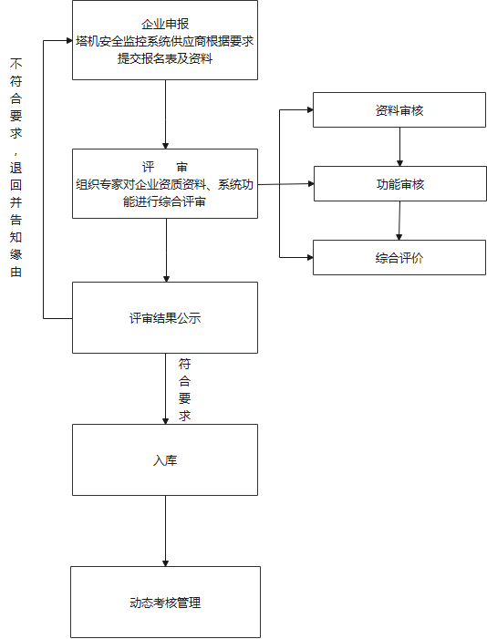
塔式起重机安全监控系统管理流程

